- Γράφω Ψ και ψ:
Ψ,ψ ψα

Ψ ….. ….. ….. ….. ….. ….. ….. ….. ….. ….. …..
ψ ….. ….. ….. ….. ….. ….. ….. ….. ….. ….. …..
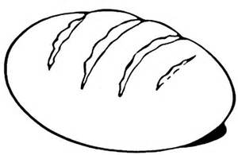
- Διαβάζω τις πιο κάτω λέξεις:
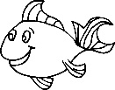
το ψωμί
τo ψάρι
Ψ, ψ

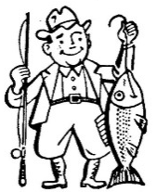
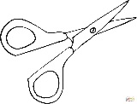
το ψαλίδι
ο ψαράς

- Ενώνω τις λέξεις με τις εικόνες και διαβάζω:
το ψάρι
ο ψαράς
το ψωμί
το ψαλίδι

- Γράφω το ψ, αντιγράφω και διαβάζω την πρόταση:


Ο __αράς κρατά ένα μεγάλο __άρι.
Η Μά__ιμος τρώει __ωμί με μέλι.

- Από το ένα στα πολλά:

Ένα Πολλά
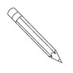
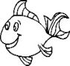
το μολύβι τα μολύβια
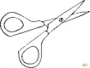
το ψάρι .................................
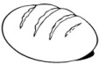
το ψαλίδι .................................
το ψωμί ......... ........................

